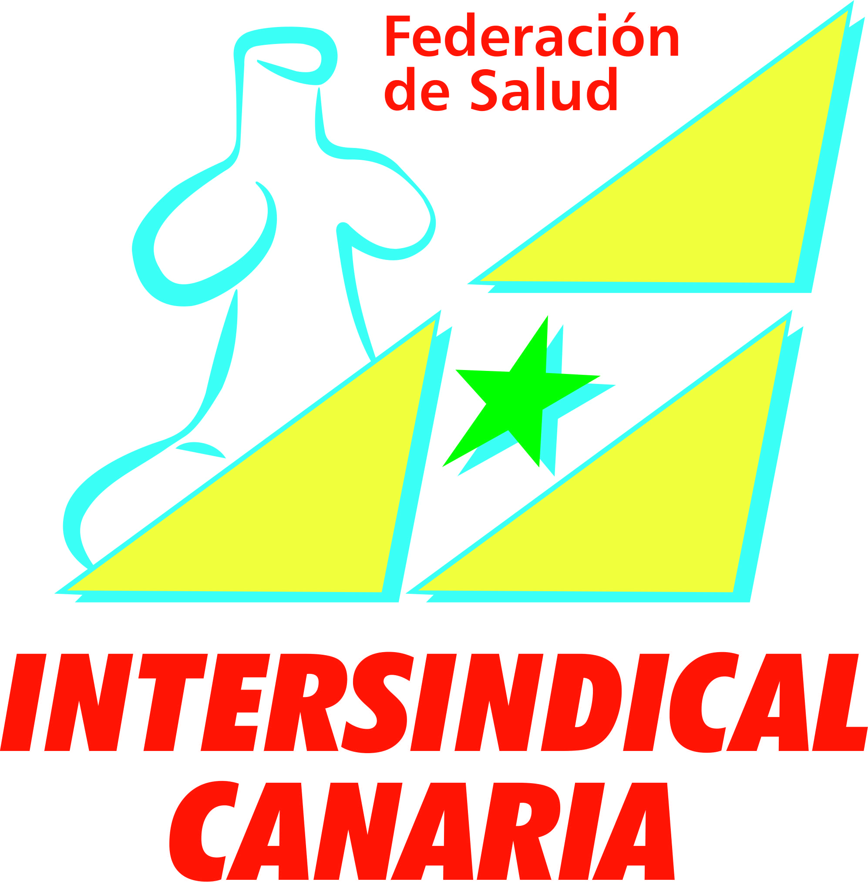

Celebrada la Mesa Sectorial de sanidad el 10 de octubre de 2017, te informamos a continuación de varios puntos que entendemos pueden se r de tu interés y fueron tratados en dicha reunión:
OFERTAS DE EMPLEO PUBLICA
- OPE 2007: la previsión es intentar terminar los procesos que quedan antes de finalizar el año. La Administración informa de que en el mes de noviembre tienen previsto avanzar en las siguientes fases del concurso oposición pendientes en las categorías de auxiliar de enfermería, auxiliar administrativo y enfermería.
- Se avanza en la negociación de las bases del concurso de traslados previos a la OPE 2015 y 2016, afectando ésta a las categorías de FEAS, Matronas, TER y Auxiliares de Enfermería.
- Se sigue pendiente en próximas mesas de la negociación en la unificación de criterios que afectará a la OPE 2017 y 2018
CARRERA PROFESIONAL
Se nos anuncia que para el 2018 se tiene previsto el desbloqueo en la Ley de Presupuestos del acuerdo de carrera profesional, lo que implicaría que dicho acuerdo quedaría vigente el próximo año, y habrá que esperar a verlo reflejado en la ley de presupuestos. Se solicita dicho derecho se haga extensible al personal interino, lo cual se nos niega, obligándonos a explorar otras vías.
DESVINCULACIÓN DE LISTAS DE CONTRATACIÓN DE OFERTAS DE EMPLEO PÚBLICO

La Dirección del Servicio canario de salud asume el posicionamiento unánime del conjunto de organizaciones sindicales presentes en la Mesa sectorial, y presentará solicitud ante la Función Pública Canaria para la desvinculación del sector sanitario del actual Decreto 74/2010, que regula las listas de empleo temporal, lo que conllevará la negociación en la mesa sectorial de sanidad de un nuevo modelo de listas de empleo propio para el sector y sería vinculante a partir de las próximas OPES.
PERMISOS, LICENCIAS Y VACACIONES
Ante la diferencia de criterios aplicada por cada gerencia en el manual de permisos , licencias y vacaciones, así como la necesidad de incluir en el actual pacto algunas cuestiones que nos son de aplicación a partir de la entrada en vigor de nueva normativa; llevamos tiempo solicitando se unifiquen los criterios y se incluyan variantes, a lo que la dirección del servicio canario de salud parece haber aceptado, quedando pendiente de tratar en una próximo reunión de trabajo con la administración para a posteriori sea aceptado en la mesa y pueda comenzar a aplicarse.
PIT
Ante la necesidad de tener una normativa que regule la PIT en el ámbito del Servicio canario de salud, se acuerda reunirnos en un grupo de trabajo dónde comenzar a discutir la propuesta de borrador que se llevaría a posteriori a la mesa sectorial de sanidad para su aprobación.
Canarias, a 11 de octubre de 2017

